คู่มือการใช้งาน

โครงงาน โมชั่นแคปเจอร์ที่ได้ทำการพัฒนาขึ้นมานี้จะมีส่วนของการถ่ายภาพการเคลื่อนที่ของบุคคลต้นแบบเพื่อจะนำไฟล์ เอวีไอที่ได้มานั่นเป็นอินพุต ของ แอปพลิเคชั่นที่สร้างขึ้นมา โดยในส่วนของการติดอุปกรณ์ที่เป็นมาคร์เกอร์นั้น เราได้ติดตามส่วนต่างๆที่เป็นข้อต่อที่เราสนใจดังนี้คือ บนศีรษะ , ข้อศอกด้านซ้าย , ข้อศอกด้านขวา , ข้อมือด้านซ้าย , ข้อมือด้านขวา , หน้าอก , กลางเอว , หัวเข่าซ้ายด้านนอก ,หัวเข่าขวาด้านนอก , ข้อเท้าซ้ายดานนอก , ข้อเท้าขวาด้านนอก ซึ่งได้อธิบายดังต่อไปนี้

การติดตั้งโปรแกรม
ในส่วนของการติดตั้งนั้น เพียงทำการดับเบิ้ลคลิก ที่ไฟล์ MotionCapture.exe โดยในการติดตั้งจะมีการตั้งค่ามาตรฐาน ในการติดตั้งไว้ที่ไดร์ D:\ MotionCapture ซึ่งถ้านำโปรแกรมไปไว้ที่ไดเร็กทรอรี่อื่นโปรแกรมจะไม่สามารถทำงานได้ และในการใช้งานโปรแกรม เพียงดับเบิ้ลคลิก ที่ไอคอล MotionCapture.exe โปรแกรมก็จะเริ่มทำงาน โดยมีขั้นตอนในการทำงานดังต่อไปนี้

1 การบันทึกภาพเคลื่อนไหว (Image capture)
ส่วนของการบันทึกภาพเคลื่อนไหว นี้จะเป็นในส่วนของอุปกรณ์ คือการใช้กล้องในการจับภาพการเคลื่อนไหวของสิ่งมีชีวิตโดยในส่วนนี้เราได้ใช้กล้องเพียงแค่ 2 ตัวในการบันทึก ส่วนของอุปกรณ์มาคร์เกอร์นั้นจากการทดลองเพื่อหาอุปกรณ์ที่เหมาะสมที่สุดมาใช้ในโครงงานนี้ในที่สุดเราได้เลือกใช้ลูกปิงปองที่ทำการติดหลอดไฟฉายขนาด 3 โวลต์ ไว้ภายใน ซึ่งแสดงไว้ดังรูปที่ 1

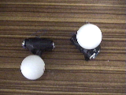
รูปที่ 1 แสดงอุปกรณ์มาคร์เกอร์ที่ใช้ติดตามส่วนต่างๆของร่างกาย

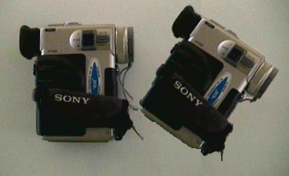

รูปที่ 2 กล้องที่ใช้ในการถ่ายภาพ

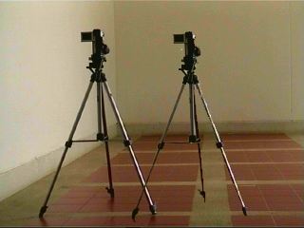

รูปที่ 3 การตั้งกล้องทั้งสองตัวเพื่อถ่ายภาพด้านซ้ายและด้านขวา

ส่วนของการติดอุปกรณ์มาคร์เกอร์ตามส่วนต่างๆของร่างกายนั้น การที่จะติดตรงส่วนไหนบ้างนั้นขึ้นอยู่กับว่าเราต้องการตรวจจับตรงส่วนไหนบ้าง จากโครงงานนี้เราจะทำการติดมาคร์เกอร์ตรงส่วนสำคัญหลักๆเท่านั้น ซึ่งในการจับการเคลื่อนไหวนี้จะมีขีดจำกัดการเคลื่อนไหวอยู่บ้างเพราะเราใช้กล้องเพียงแค่ 2 ตัวเท่านั้น ดังนั้นการเคลื่อนไหวในท่าทางที่ทำให้มาคร์เกอร์ถูกบังหรือซ้อนทับกันนั้นจะทำให้ไม่สามารถตรวจจับมาคร์เกอร์ตัวที่ถูกบังนั้นได้ ทำให้ไม่รู้ว่าขณะนั้นมาคร์เกอร์ที่ถูกบังนั้นอยู่ ณ ตำแหน่งไหนของภาพ และข้อจำกัดอีกข้อหนึ่งคือมันไม่สามารถตรวจจับการหมุนของรางกายส่วนต่างๆได้เพราะเนื่องมาจากการใช้กล้องเพียงแค่ 2 ตัว รูปที่ 4 แสดงการติดอุปกรณ์มาคร์เกอร์ตามส่วนต่างๆ ของร่างกายที่ได้ทำในการทดลองนี้

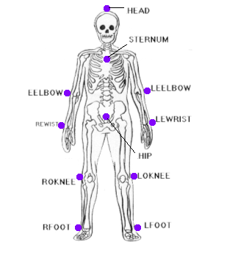
รูปที่ 4 แสดงตำแหน่งที่เราทำการติดอุปกรณ์มาคร์เกอร์

ส่วนของไฟล์ที่ได้จากการบันทึกภาพเคลื่อนไหวนี้จะอยู่ในรูปของฟอร์แม็ตไฟล์วีดีโอเอวีไอ ซึ่งจะได้ไฟล์อยู่ 2 ไฟล์คือไฟล์จากกล้องทั้งสองตัวคือกล้องทางด้านซ้ายและกล้องทางด้านขวา ในโครงงานนี้กำหนดให้ขนาดเฟรมของไฟล์วีดีโอที่มีขนาด 320 x 240 พิกเซล และ ความละเอียดของสีจะใช้ขนาด 24 บิต และระยะห่างระหว่างกล้องด้านซ้ายและกล้องด้านขวาต้อวมีค่าเท่ากับ 20 นิ้ว เท่านั้น ส่วนอัตราเฟรมเรทอยู่ที่ 25 เฟรมต่อวินาที ส่วนของอัตราเฟรมเรทนี้ถือว่าต่ำมากซึ่งขึ้นอยู่กับชนิดของกล้องที่เราใช้ด้วย ควรจะเลือกใช้กล้องที่มีอัตราเฟรมเรทที่สูงๆ ยิ่งอัตราเฟรมเรทยิ่งสูงยิ่งดี

ส่วนของสถานที่ที่จะใช้นั้นควรจะใช้สถานที่ ที่ไม่มีสิ่งที่จะมารบกวนในการบันทึกภาพเช่นแสงไฟต่างๆ และสถานที่นั้นควรจะต้องมืดๆซะหน่อยหรือไม่สภาพแวดล้อมควรจะเป็นสีดำเพราะว่าโครงงานของเรานั้นใช้ตรวจจับแสงสีขาวที่ได้จากมาคร์เกอร์
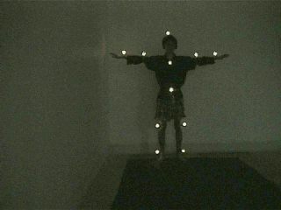
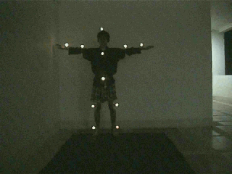
รูปที่ 5 แสดงภาพที่ได้จากกล้องด้านซ้าย

รูปที่ 6 แสดงภาพที่ได้จากกล้องด้านขวา

2 การใช้งานแอปพลิเคชั่น
2.1การป้อนอินพุทที่เป็นไฟล์เอวีไอ เมื่อเราได้ไฟล์ เอวีไอที่ได้จากกล้องทั้งสองตัวแล้ว เพื่อที่จะนำมาเป็น อินพุทให้กับแอปพลิเคชั่นในส่วนของไฟล์ เอวีไอที่ได้จากกล้องด้านซ้ายและกล้องด้านขวาดังรูปที่ 7

รูปที่ 7 รูปโปรแกรมโมชั่นแคปเจอร์

2.2 การตั้งคีย์เฟรม(Key frame) เป็นการปรับปรุงค่าที่ผิดพลาดที่เกิดขึ้น ซึ่งในกระบวนการวิเคราะห์และทำการปรับปรุงนี้เราจะทำการหาอัตราเฉลี่ยในการเคลื่อนที่ในแนวแกน X และ Y เพื่อเป็นการลดค่าผิดพลาดที่เกิดขึ้นจากการบันทึกภาพ ซึ่งในที่นี้เรามีการตั้งค่า คีย์เฟรมเท่ากับ 10 ดังรูปที่ 7
2.3 ข้อมูลต่างๆที่ได้จากโปรแกรม
frame count : บอกถึงสถานะว่าตอนนี้โปรมแกรมได้คำนวณถึงเฟรมที่เท่าไหร่
Total Frame : เฟรมทั้งหมดของไฟล์ที่รับเข้ามาเป็นอินพุท
Frame Rate : อัตราเฟรมของไฟล์วีดีโอที่รับเข้ามา มีหน่วยเป็น เฟรมต่อวินาที
Image Size : ขนาดความกว้างและความสูงของแต่ละเฟรมในไฟล์วีดีโอ
โปรมเกรมจะเริ่มทำการสร้างไฟล์แม็กส์สคลิปเมื่อเราคลิกที่ ปุ๋ม รัน โดยเอาท์พุทที่ได้คือไฟล์แม็กส์สคลิปเพื่อเอาไปใช้ในโปรแกรม สามดีสตูดิโอแม็กส์ โดยไฟล์แม็กสคลิปที่ถูสร้างขึ้นมานี้จะถูกเก็บอยู่ในโฟเดอร์ D:\MotionCapture\ScripFile\msc.ms

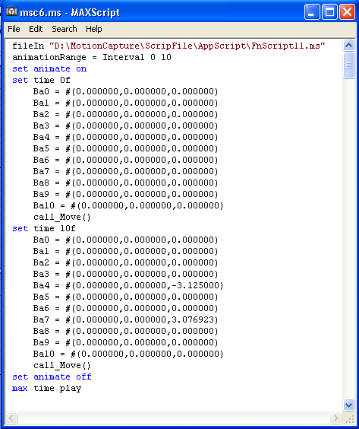

รูปที่ 8 แสดงตัวอย่างโค้ดแมกซ์สคลิป

4 การนำสคลิปไฟล์ไปทำงานใน สามดีสตูดิโอแม็กส์
4.1 รีเซ็ต สามดีสตูดิโอแม็ก
4.2เปิดตัวละครที่เราต้องการทำเป็นแอนนิเมชั่นขึ้นมาโดยตัวละครที่ต้องการทำแอนนิเมชั่นนี้ต้องทำการแมปกับไฟล์แม็กส์สคลิปที่โปรแกรมได้สร้างขึ้นมาแล้ว
4.3ไปที่แถบเครื่องมือเปิด แม็กส์สคลิปขึ้นมา ในแถบแม็กสคลิป ให้คลิกที่ ปุ่ม รันสคลิปเลือกที่ ไฟล์ D:\MotionCapture\ScripFile\msc.ms ซึ่งเป็นไฟล์ที่โปรแกรมโมชั่นแคปเจอร์นี้ได้ทำการสร้างขึ้นมาแล้วคลิกเปิด แม็กส์สคลิปจะทำงานตามคำสั่งที่บรรจุอยู่ใน สคลิปไฟล์ ซึ่งก็จะ ทำการสร้างงานแอนนิเมชั่นให้กับกับตัวละครที่เราต้องการ โดยมีการเลียนแบบการเคลื่อนไหวเหมือนกับต้นแบบที่เราถ่ายวีดีโอมา
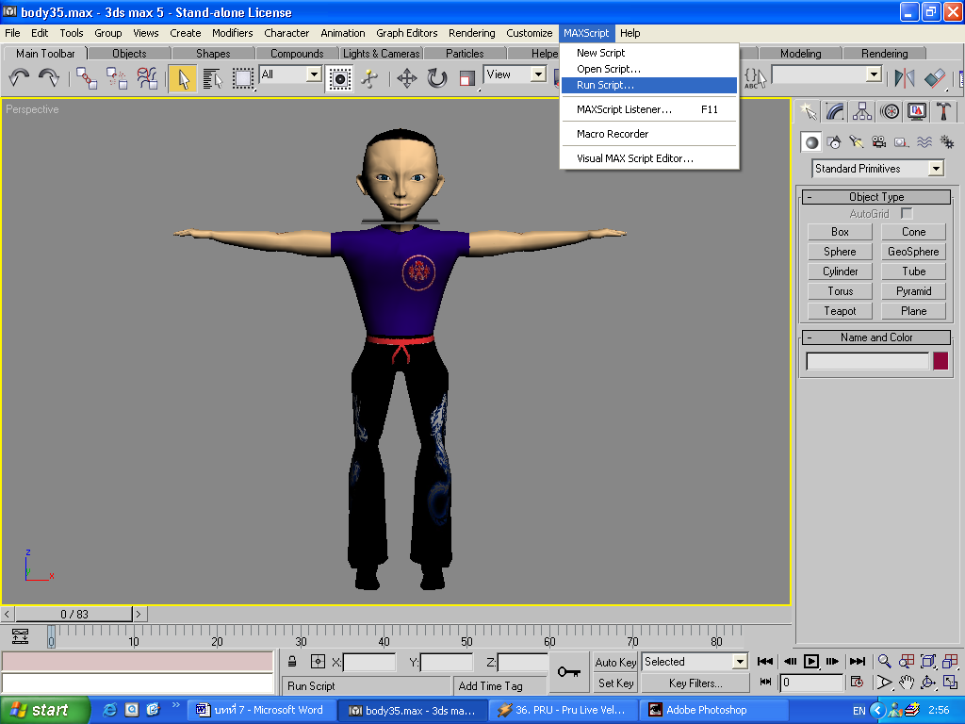
รูปที่ 9 แสดงวิธีการรันไฟล์แม็กซ์สคลิป

